2 класс Седых С.П.

Дата | Предмет | Тема урока | Д/з | e-mail
12.12.2023 | Физ. культура | Подвижные игры на развитие равновесия. https://rutube.ru/video/e1b4403dc559adce0804ddbcf691757e/  Выполнить упражнения на развитие равновесия:  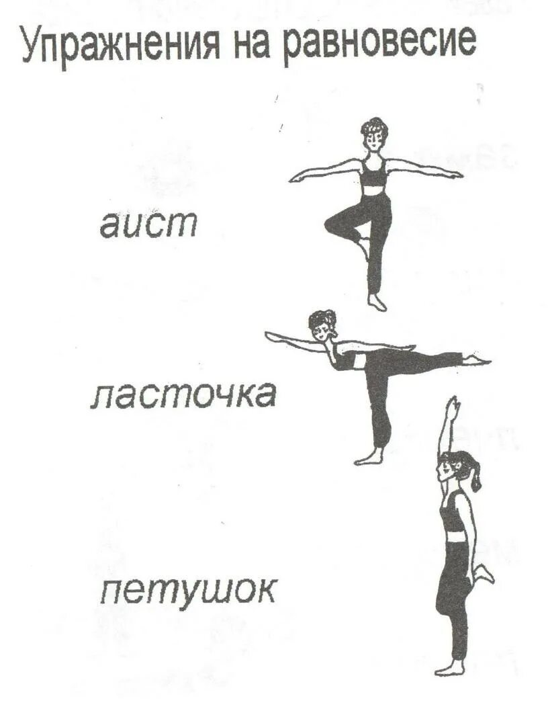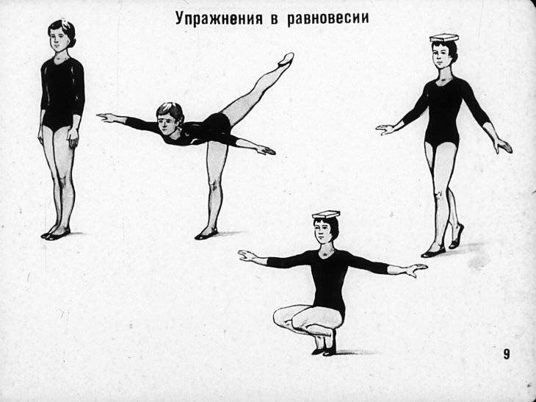 | С 136 | sedyh-1969@mail.ru

